**张爷爷空心面全国客户信息汇总**

1. **评论标签和累计数量**

总结了客户评论的主要关键词

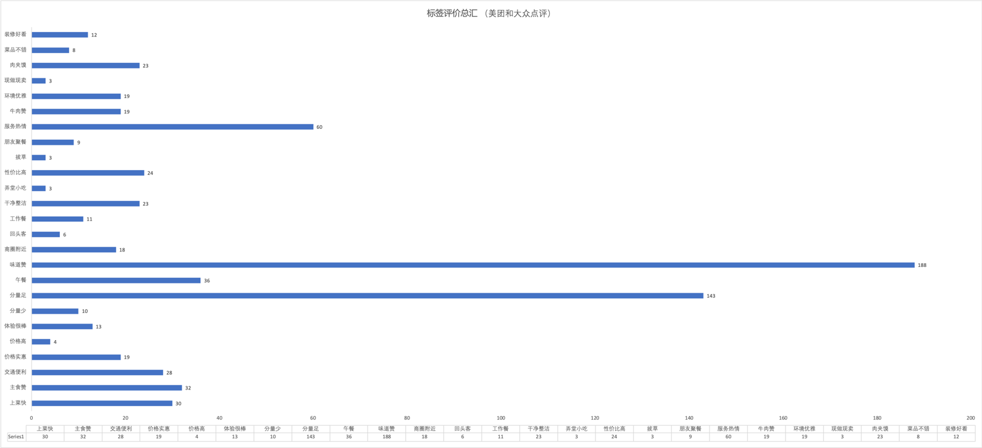

下面这个图字体越大，重复次数越多说明越重要



1. **客户星级评价总汇**

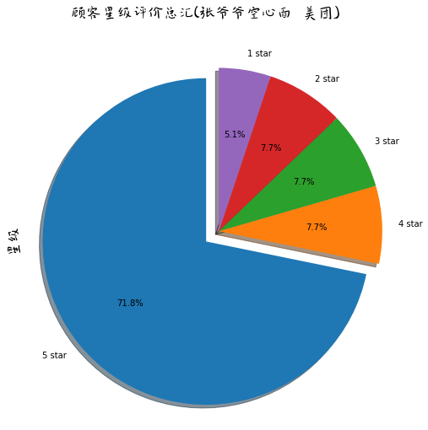

1. **客户评价消费情况**

从下图可以看出，基本消费在20-30元之间

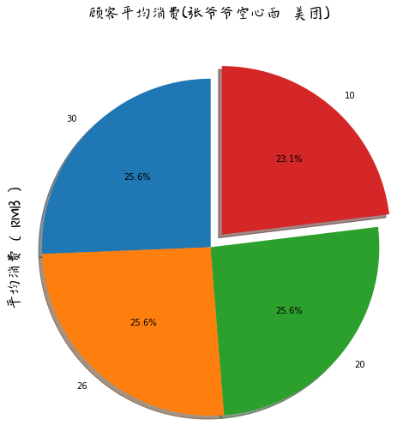

1. **受欢迎菜单**

主要为套餐和番茄牛腩空心面，而且似乎wifi也可以吸引客户 （我在郑州市场分析中分析了wifi是否对消费和满意程度有影响）

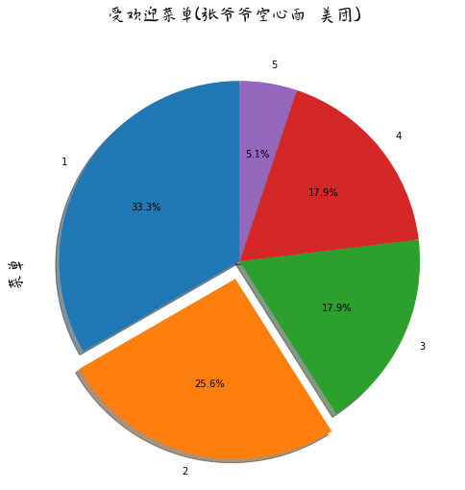1. 全部菜品2选1，提供免费WiFi

2. 番茄牛腩空心面1份

3. 单人套餐A，提供免费WiFi

4. 30元代金券1张，可叠加

5. 数据缺失